# Képek kötegelt méretezése és átnevezése

Erre a célra számtalan képszerkesztő program használható, itt most az IrfanView program használatát írom le.

A File/Batch conversion (kötegelt átalakítás) menüpont segítségével átnevezhetjük, és méretezhetjük, illetve további átalakításokat végezhetünk egyszerre több képpel.

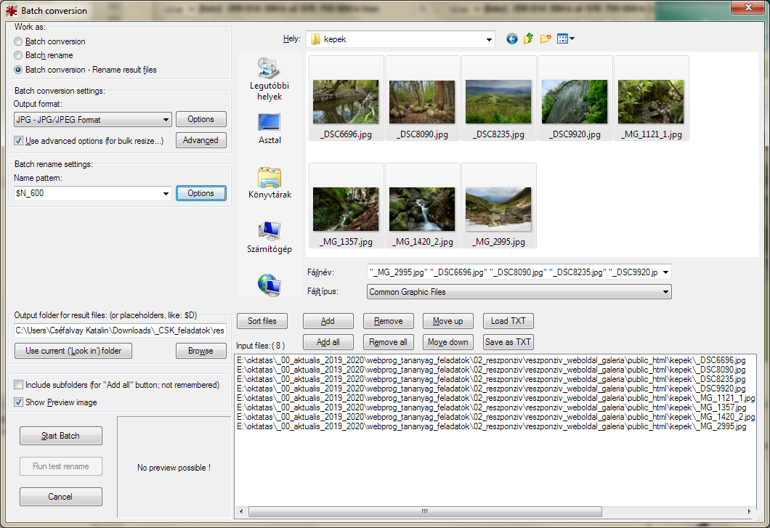

**8**

**7**

**5**

**4**

**6**

**3**

**2**

**1**

1. Első lépésként tallózzuk ki a mappát, ahol a képeink vannak, és válasszuk ki az átalakítani kívánt képeket.
2. Az Add all gombbal a jobb alsó szövegmezőbe került képeken fogja végrehajtani a program a beálíltott műveleteket.
3. 3 lehetőségünk van: vagy csak átalakítjuk a képeket, vagy csak átnevezzük, vagy mindkettőt. Mi most a 3. lehetőséget válasszuk: Batch conversion – Rename result files.
4. 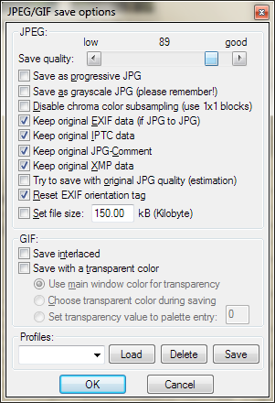Válasszuk ki a kimenet formátumát és állítsuk be a tömörítés mértékét. Minél nagyobbra választjuk a jpeg quality értékét, annál nagyobb lesz a fájlméret. Kisebb érték esetén csökken a fájl mérete, azonban ez a kép minőségének romlásával történik. Találjuk meg a jó minőség/fájlméret arányt. (80%)
5. Az Advanced gomb megnyomása után megjelenő párbeszédpanelen különféle képátalakítási műveleteket állíthatunk be. Mi most csak a kép méretet változtatjuk meg: Jelöljük ki a Preserve aspect ratio jelölőnégyzetet (arányok megtartásával), majd adjuk meg a kép egyik méretét, pl a szélességét. A kép másik méretét a program automatikusan beálíltja.

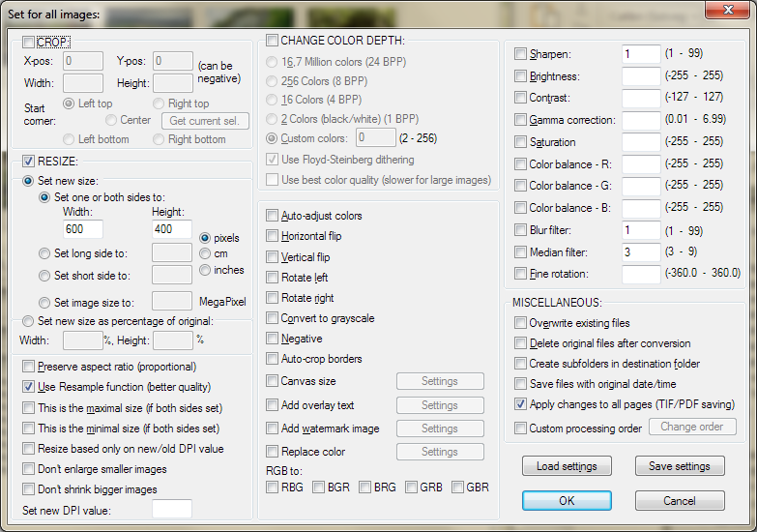

1. 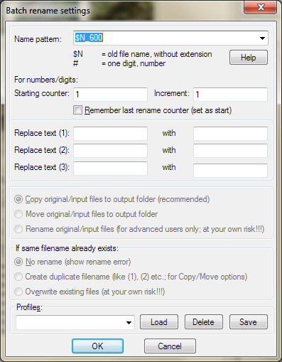A mentés során a fájloknak célszerű új nevet adni: az eredeti fájlnév mögé fűzzük hozzá a kép méretét. Ezt tehetjük meg a $N_600 fájlnév megadásával. A program a $N helyére illeszti be az fájl eredeti nevét.
2. Ezután már csak a mentési könyvtárt kell beállítanunk.
3. Majd a Start Batch gombbal indíthatjuk a konvertálást.